《 场地设计 》复习题
一、填空题
1、建筑间距应根据 、 、 、环保、工程管线埋设、建筑保护和城市设计等要求，依据相关规范或标准规定而合理确定。
2、基地机动车出人口位置与人行横道线、人行过街天桥、人行地道(包括引道、引桥)的最边缘线不应小于 m。
3、根据流线进出场地方式不同，可将场地的整个交通流线体系分为 和 两种。
- 在车行道路的单侧或双侧设置人行道时，其宽度不宜小于 m。
5、场地自然条件是指场地的自然地理特征，包括 、 、 、 。
6、居住区小区路：路面宽度范围： m，建筑控制线之间的宽度，采暖区不宜小于14m；非采暖区不宜小于10m。
7、新建居住区要求绿地率不低于 ％，较困难的旧区改造则不低于 ％。

二、判断题
1、次干道两侧可设置公共建筑物的出入口，并可设置机动车和非机动车的停车场等设施。( ）
2、 场地建筑至道路的排水坡度最好1-3%，一般允许0.5-6%。（ ）
3、基地内车行路边缘至相邻无出入口的建筑物的外墙间的距离不应小于0.5米。（ ）
4、住宅群体组合主要有行列式、周边式、点群式三种基本形式。（ ）
5、停车场车位指标在条件困难或停车容量≤50辆时可设1个出入口，其进出通道宽度应≥6m。（ ）
6、在地震设防的城市中，干路两侧的高层建筑应由道路红线向后退5～8m。（ ）
7、明沟排水坡度一般为0.3-0.5%；特殊困难可采用0.2%。（ ）
8、“高程”是以大地水准面为基准面，并作零点（水准原点）起算地面各测量点的垂直高度。（ ）

三、简答题
1、请解释绿地率和绿化覆盖率。
2、设计前期的主要工作是什么？
3、请解释建筑间距和日照间距。
4、竖向设计应满足哪些要求？

四、作图题
1.某单位拟在已建办公楼和已建10层住宅楼之间布置一栋商住楼，场地断面现状如图所示。一、规划要求如下：1、商住楼的耐火等级为一级，规划限高为30m，底部裙房为商场且层高为4m，二层以上为住宅且层高为3m，进深不小于11m。2、当地日照间距系数为1.2.
二、请回答下列问题：
- 拟建建筑中商场可建范围与已建办公楼的间距为 m
- 拟建建筑中住宅可建范围与已建办公楼的间距为 m
- 拟建建筑中商场可建范围与已建10层住宅的间距为 m
- 当拟建住宅进深不小于11m时，其住宅部分的可建层数最多为
- 绘出拟建商住楼剖面的最大可建范围。
- 标注可建范围与已建建筑之间的相关间距。

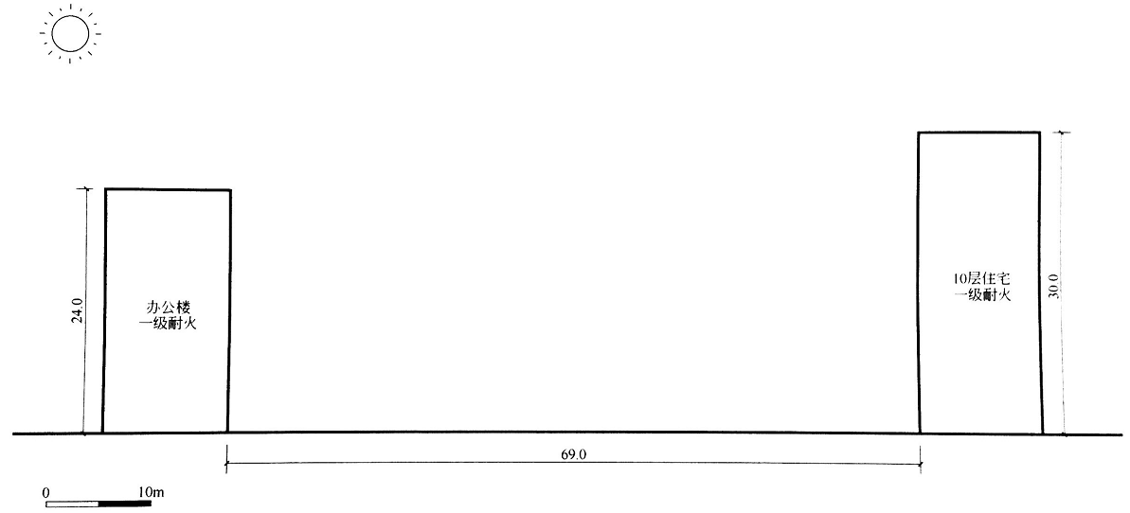

2、某建筑控制线ABCD北侧，已有高层建筑（20层），包括裙房（4层），根据防火间距要求，确定ABCD内所建高层和其裙房的范围，并用阴影表示（见下图）。
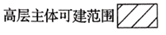
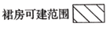
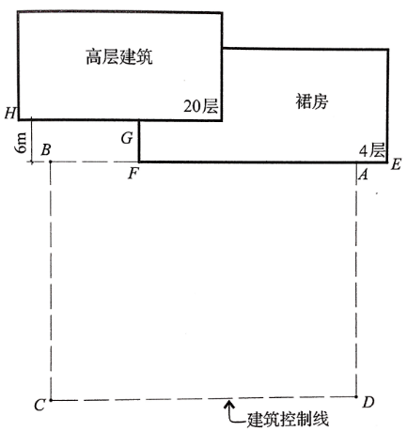

参考答案
一、填空题
1、建筑间距应根据 日照 、 通风 、 消防 、环保、工程管线埋设、建筑保护和城市设计等要求，依据相关规范或标准规定而合理确定。
2、基地机动车出人口位置与人行横道线、人行过街天桥、人行地道(包括引道、引桥)的最边缘线不应小于 5 m。
3、根据流线进出场地方式不同，可将场地的整个交通流线体系分为 尽端式 和 通过式 两种。
4、在车行道路的单侧或双侧设置人行道时，其宽度不宜小于 1.5 m。
5、场地自然条件是指场地的自然地理特征，包括地形条件、气候条件、工程地质、水文和水文地质条件。
6、居住区小区路：路面宽度范围： 5～8 m，建筑控制线之间的宽度，采暖区不宜小于14m；非采暖区不宜小于10m。
7、新建居住区要求绿地率不低于 30 ％，较困难的旧区改造则不低于 25 ％。

二、判断题
1、次干道两侧可设置公共建筑物的出入口，并可设置机动车和非机动车的停车场等设施。(√）
2、 场地建筑至道路的排水坡度最好1-3%，一般允许0.5-6%。（√）
3、基地内车行路边缘至相邻无出入口的建筑物的外墙间的距离不应小于0.5米。（×1.5m）
4、住宅群体组合主要有行列式、周边式、点群式三种基本形式。（×四种混合式）
5、停车场车位指标在条件困难或停车容量≤50辆时可设1个出入口，其进出通道宽度应≥6m。（√）
6、在地震设防的城市中，干路两侧的高层建筑应由道路红线向后退5～8m。（√）
7、明沟排水坡度一般为0.3-0.5%；特殊困难可采用0.2%。（√）
8、“高程”是以大地水准面为基准面，并作零点（水准原点）起算地面各测量点的垂直高度。（√）

三、简答题
略
四、作图题
略

